序号 | 资产名称 | 数量 | 存放地点 | 图片
1 | 台式计算机  HP ProDesk 498  23英寸液晶显示器 | 21套 | 嘉定校区  20号楼126 | 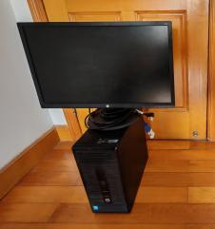
2 | 钢柜 | 4个 | 青浦校区  南校区 | 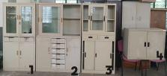
清单：

